МИНИСТЕРСТВО НАУКИ И ВЫСШЕГО ОБРАЗОВАНИЯ РОССИЙСКОЙ ФЕДЕРАЦИИ

федеральное государственное автономное образовательное учреждение высшего образования

«САНКТ-ПЕТЕРБУРГСКИЙ ГОСУДАРСТВЕННЫЙ УНИВЕРСИТЕТ АЭРОКОСМИЧЕСКОГО ПРИБОРОСТРОЕНИЯ»

КАФЕДРА № 43

ОТЧЁТ   
ЗАЩИЩЕН С ОЦЕНКОЙ

ПРЕПОДАВАТЕЛЬ

|  |  |  |  |  |  |  |  |  |  |
| --- | --- | --- | --- | --- | --- | --- | --- | --- | --- |
| ст. преподаватель | |  |  | | | |  | | Н. В. Путилова |
| должность, уч. степень, звание | |  | подпись, дата | | | |  | | инициалы, фамилия |
| ОТЧЁТ О ЛАБОРАТОРНОЙ РАБОТЕ №2 | | | | | | | | | | |
| Создание и модификация базы данных | | | | | | | | | | |
| по дисциплине: Проектирование баз данных | | | | | | | | | | |
|  | | | | | | | | | | |
| РАБОТУ ВЫПОЛНИЛА | | | | | | | | | | |
| СТУДЕНТКА ГР. | 4931 | | |  | 30.09.2021 |  | | Е.Ю. Ильченко | | |
|  |  | | |  | подпись, дата |  | | инициалы, фамилия | | |
|  |  | | |  |  |  | |  | | |

Санкт-Петербург 2021

Вариант № 11

1. **Задание**

По аналогии с примерами, приведенными в п. 1 и создать базу данных с разработанной физической моделью. Продемонстрировать умение добавить и удалить столбец командой alter table.

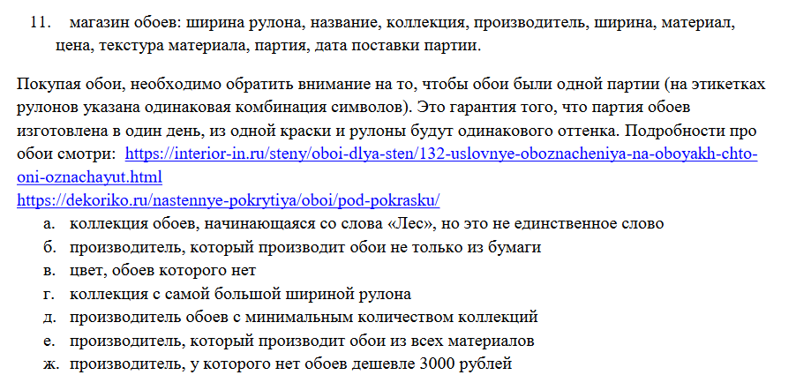

1. **Физическая модель БД**

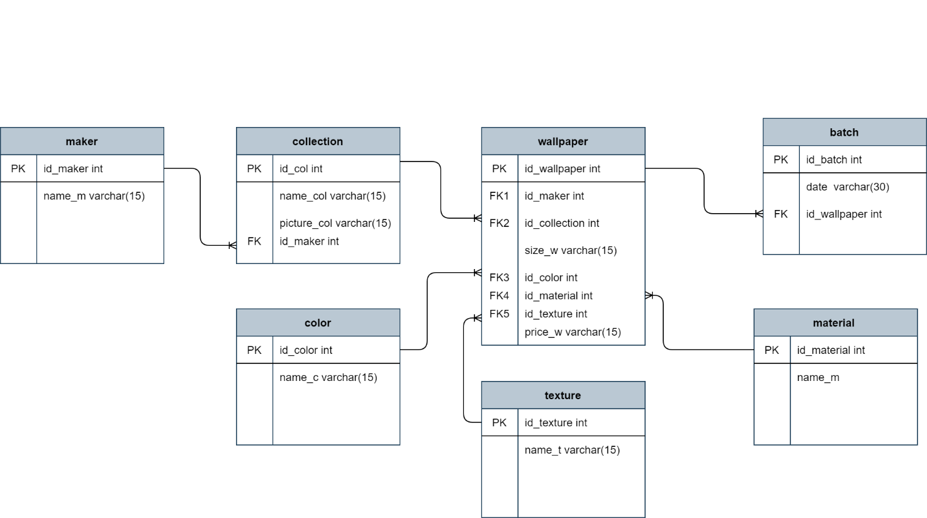

4

3

2

1

1. **Скрипт создания таблиц базы данных на SQL**

CREATE DATABASE IF NOT EXISTS wallpaper;

USE wallpaper;

CREATE TABLE IF NOT EXISTS wallpaper.maker(

idmaker INT NOT NULL AUTO_INCREMENT,

name_m VARCHAR(45) NULL,

primary key(idmaker)

);

CREATE TABLE IF NOT EXISTS wallpaper.collection(

idcollection INT NOT NULL AUTO_INCREMENT,

name_col VARCHAR(45) NULL,

picture_col VARCHAR(45) NULL,

maker_idmaker INT NOT NULL,

PRIMARY KEY (idcollection),

INDEX fk_collection_maker_idx (maker_idmaker ASC) VISIBLE,

CONSTRAINT fk_collection_maker

FOREIGN KEY (maker_idmaker)

REFERENCES mydb.maker (idmaker)

ON DELETE NO ACTION

ON UPDATE NO ACTION);

CREATE TABLE IF NOT EXISTS wallpaper.material (

idmaterial INT NOT NULL AUTO_INCREMENT,

name_m VARCHAR(45) NULL,

PRIMARY KEY (idmaterial));

CREATE TABLE IF NOT EXISTS wallpaper.texture (

idtexture INT NOT NULL AUTO_INCREMENT,

name_t VARCHAR(45) NULL,

PRIMARY KEY (idtexture));

CREATE TABLE IF NOT EXISTS wallpaper.color (

idcolor INT NOT NULL AUTO_INCREMENT,

name_c VARCHAR(45) NULL,

PRIMARY KEY (idcolor));

CREATE TABLE IF NOT EXISTS wallpaper.wallpaper (

idwallpaper INT NOT NULL AUTO_INCREMENT,

size_w VARCHAR(45) NULL,

price_w VARCHAR(45) NULL,

collection_idcollection INT NOT NULL,

material_idmaterial INT NOT NULL,

texture_idtexture INT NOT NULL,

color_idcolor INT NOT NULL,

PRIMARY KEY (idwallpaper),]

CONSTRAINT fk_wallpaper_collection1

FOREIGN KEY (collection_idcollection)

REFERENCES wallpaper.collection (idcollection)

ON DELETE NO ACTION

ON UPDATE NO ACTION,

CONSTRAINT fk_wallpaper_material1

FOREIGN KEY (material_idmaterial)

REFERENCES wallpaper.material (idmaterial)

ON DELETE NO ACTION

ON UPDATE NO ACTION,

CONSTRAINT fk_wallpaper_texture1

FOREIGN KEY (texture_idtexture)

REFERENCES wallpaper.texture (idtexture)

ON DELETE NO ACTION

ON UPDATE NO ACTION,

CONSTRAINT fk_wallpaper_color1

FOREIGN KEY (color_idcolor)

REFERENCES wallpaper.color (idcolor)

ON DELETE NO ACTION

ON UPDATE NO ACTION);

CREATE TABLE IF NOT EXISTS wallpaper.batch (

idbatch INT NOT NULL AUTO_INCREMENT,

date VARCHAR(45) NULL,

wallpaper_idwallpaper INT NOT NULL,

PRIMARY KEY (idbatch),

INDEX fk_batchh_wallpaper1_idx (wallpaper_idwallpaper ASC) VISIBLE,

CONSTRAINT fk_batchh_wallpaper1

FOREIGN KEY (wallpaper_idwallpaper)

REFERENCES wallpaper.wallpaper (idwallpaper)

ON DELETE NO ACTION

ON UPDATE NO ACTION);

SHOW DATABASES;

DROP DATABASE wallpaper;

1. **Скрипт изменения структуры данных на SQL**

Переименовать таблицу: ALTER TABLE texture RENAME textur;

Добавить новый столбец: ALTER TABLE wallpaper ADD buyer TIMESTAMP;

Удалить столбец таблицы: ALTER TABLE wallpaper DROP column buyer;